УТВЕРЖДАЮ
Должность
______________________ФИО

«____»___________________ 20__ г.
MoneyKeeper
Наименование продукта

MK
Сокращенное наименование продукта

Техническое задание

Действует с ______________

СОГЛАСОВАНО
Должность
___________________ ФИО

«__»_______________20__ г.

РАЗРАБОТЧИК
Должность
___________________ ФИО
Должность
___________________ ФИО

«__»_______________20__ г.

Воронеж 2019

Содержание
1. Общие сведения 3
MoneyKeeper 3
1.1. Наименование Заказчика 3
1.2. Наименование Исполнителя 3
1.3. Основание для разработки 3
1.4. Плановые сроки начала и окончания работ 3
1.5. Термины и сокращения 3
2. Назначение и цели создания системы 4
2.1. Назначение Приложения 4
2.2. Цели создания Системы 4
3. Требования к приложению 5
3.1. Требования к приложению в целом 5
3.1.1. Требования к структуре 5
3.1.2. Показатели назначения системы 7
3.1.3. Требования к безопасности и защите информации 7
3.1.4. Требования к численности и квалификации персонала 7
3.1.5. Требования к патентной чистоте 7
3.1.6. Требования по стандартизации и унификации 8
3.1.7. Требования к масштабируемости и открытости 8
3.2. Функциональные требования 8
3.3. Обработка ошибок 8
3.4. Интерфейс 9
3.4.1. Основные требования 9
3.4.2. Дизайн и навигация 10
3.5. Требования к видам обеспечения 11
3.5.1. Требования к программному обеспечению 11
3.5.2. Требования к лингвистическому обеспечению 11
3.5.3. Требования к техническому обеспечению 11
3.5.4. Требования к техническому обеспечению 11
4. Состав и содержание работ по созданию приложения 12
4.1. Перечень фаз по созданию приложения 12
4.2. План тестирования 12
5. ПОРЯДОК КОНТРОЛЯ И ПРИЕМКИ 13
6. ТРЕБОВАНИЯ К ДОКУМЕНТИРОВАНИЮ 14

Общие сведения

MoneyKeeper

Наименование Заказчика
Ассистент Тарасов Вячеслав Сергеевич, кафедра программирования и информационных технологий.

Наименование Исполнителя
Студент Борисов Александр Дмитриевич, кафедра программирования и информационных технологий.
Студент Никонов Иван Евгеньевич, кафедра программирования и информационных технологий.

Основание для разработки
Необходимость заказчика в наличие мобильного приложения, позволяющего вести учет расходов и доходов.

Плановые сроки начала и окончания работ
Плановый срок начала работ – Февраль 2019 г.
Плановый срок окончания работ – Июнь 2019 г.

Термины и сокращения
Таблица 1 - Термины и аббревиатуры специального назначения
Термин | Полная форма
Доходы | денежные средства, полученные пользователем в результате какой-либо деятельности за определённый период времени
Расходы | денежные средства, потраченные пользователем  на какую-либо группу товаров или услуг
Инкрементные затраты и поступления | разница между понесенными расходами и поступлениями
Расчетный период | отрывок времени, в течение которого ведется учёт бюджета
Категория | группа товаров или услуг
Предел расходов | намерение пользователя потратить конкретную, заранее указанную, сумму
Пороговое значение | денежная сумма , которую нельзя превышать

Назначение и цели создания системы

Назначение Приложения
Приложение предназначено для контроля средств клиента. Получения статистики по расходам.

Цели создания Системы
Осуществлятьуправление бюджетом пользователя путем проведения следующих операций:
- Подсчет доходов;
- Подсчет расходов;
- Систематизация трат;
- Расчет прибыли;
- Контроль трат за расчетный период;
- Установка пределов расходов.

Требования к приложению

Требования к приложению в целом
Разрабатываемое приложение должно удовлетворять следующим основным требованиям:
  - Стабильная работа на базе операционной системы android 5.0 и выше.
  - Плавный переход между рабочими экранами приложения
  - Отсутствие необходимости в справке для возможности осуществления основных задач приложения:
    - Добавление/Удаление расходов
    - Добавление/Удаление доходов
    - Просмотр статистики по расходам

Требования к структуре
Приложение должно иметь архитектуру основанную на шаблоне проектирования Model-View-Controller, а также иметь реляционную базу данных, расположенную на устройстве пользователя.
Шаблон MVC делится на три части и в реализуемом приложение должен быть представлен в виде:
- Базы данных (Model) представляющей собой фундаментальные данные, необходимые для работы приложения.
- Графического интерфейса (View), являющегося подписчиком на событие изменения значений свойств, запросов или команд, предоставляемых бизнес-логикой. В случае, если произошли какие-либо изменения свойств или данных базы данных, то происходит оповещение об этом, и пользовательский интерфейс, в свою очередь, запрашивает обновленное значение свойства из блока бизнес-логики. В случае, если пользователь воздействует на какой-либо элемент интерфейса, вызывается соответствующая команда, предоставленная бизнес-логикой.
- Бизнес-логика (Controller), реализуется на языке Java и предоставляет обёртку данных из базы данных, которые подлежат связыванию. Таким образом, она является посредником между графическим интерфейсом и базой данных, предоставляя пользователю возможность для обработки вводимой им информации, извлекая данные из базы данных и форматируя их для отображения в графическом интерфейсе.

Базовая архитектура приложения представлена на Рис. 1. Архитектура может изменяться в процессе разработки.
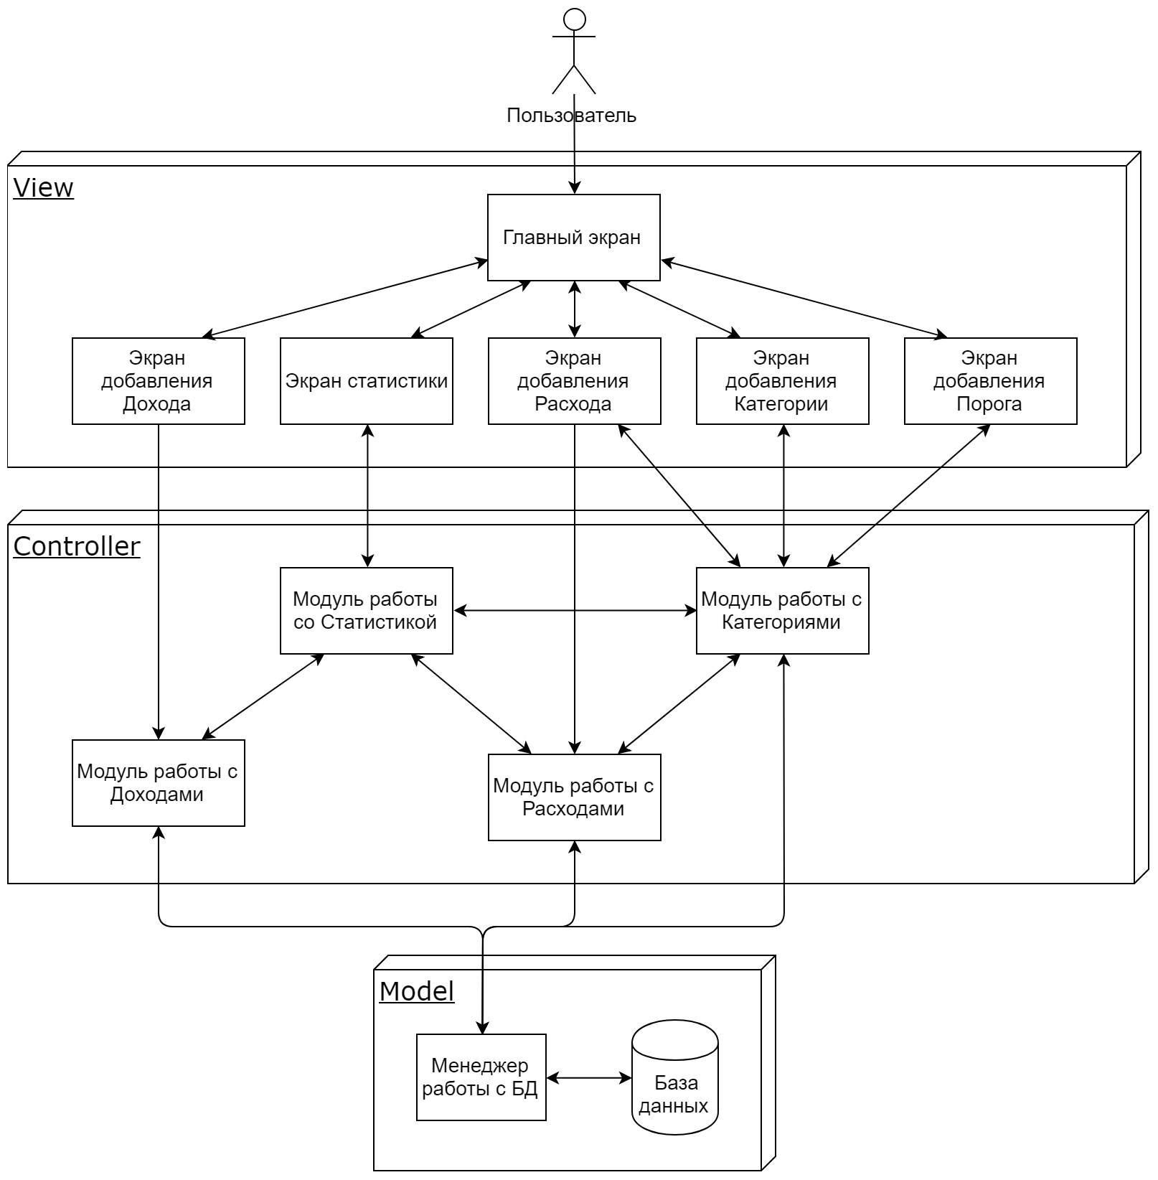
Рис. 1 – Архитектура приложения

Показатели назначения системы
- Возможность создавать категории расходов;
- Возможность удалять категории расходов;
- Возможность добавлять расходы;
- Возможность добавлять доходы;
- Возможность просмотра статистики;
- Возможность добавления порогового значения расходов;
- Возможность удаления порогового значения расходов.

Требования к безопасности и защите информации
Вся информация пользователя должна храниться на устройстве пользователя и не передаваться на внешние ресурсы.

Требования к аутентификации
В приложение отсутствует аутентификация. Имеется возможность наличия только одного пользователя на одно мобильное устройство.

Требования к защите информации от несанкционированного доступа
Приложение должно быть предусматривать возможность защиты от самых простых попыток получения доступа к информации пользователя, в частности с помощью SQL инъекций.

Требования к численности и квалификации персонала
Команда состоит из двух человек, каждый из которых является студентом старших курсов факультета компьютерных наук Воронежского государственного университета и имеет представление о базовой мобильной разработки и владеет языком Java на базовом уровне.

Требования к патентной чистоте
Данный проект должен не нарушать никаких лицензий и патентов. В случаи нарушения всю ответственность несет сторона Исполнителя.

Требования по стандартизации и унификации
Разработка приложения должна проводиться основываясь на кодовом стиле, который соответствует Java Code Conventions (1997).

Требования к масштабируемости и открытости
Проект должен иметь возможность добавлять новую функциональность с минимальным изменением существующего кода. Код должен быть закрыт и не доступен в свободном доступе.

Функциональные требования
Приложение должно удовлетворять следующим основным Функциональным требованиям:
- Добавлять расходы;
- Добавлять доходы;
- Удалять расходы;
- Удалять доходы;
- Просматривать статистику;
- Добавлять пороговую сумму;
- Удалять пороговую сумму.

Обработка ошибок
В случае возникновения ошибок пользователь должен получать соответствующие сообщение.
Приложение должно поддерживать обработку следующих основных ошибок:
- Некорректно введенные данные;
- Невозможность подключится к базе данных.

Интерфейс

Основные требования
Пользовательский интерфейс приложения должен удовлетворять следующим основным требованиям:
- Отсутствие нагромождений;
- Отсутствие броских цветов;
- Наличие базовой справки;
- Возможность перехода на все основные экрана приложения с главного экрана.

Дизайн и навигация
Базовый дизайн приложения и навигация по приложению продемонстрированы на Рис. 2.
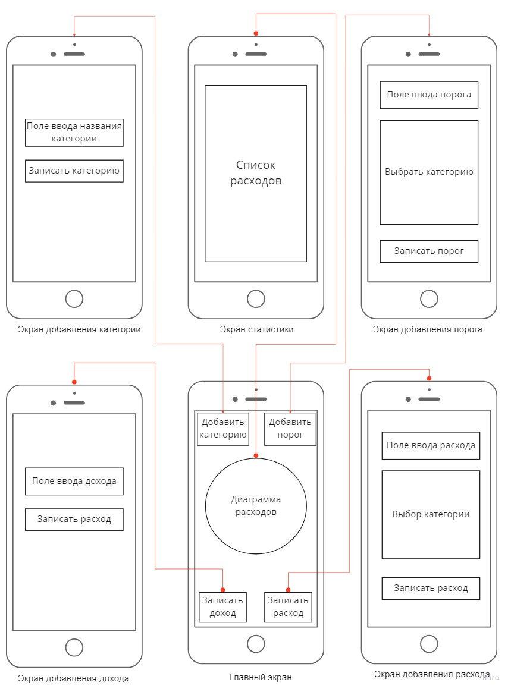
Рис. 2 – Дизайн приложения
Дизайн и процесс навигации в процессе разработке может изменяться.

Требования к видам обеспечения

Требования к программному обеспечению
Основные требования к программному обеспечению:
- Java 8
- SQLite 3.27.1

В результате разработки данные требования могут расширяться.

Требования к лингвистическому обеспечению
Приложение должно поддерживать русский язык.

Требования к техническому обеспечению
Приложение должно стабильно работать на большинстве современных мобильных устройствах. Точные технические характеристики приложения будут уточнены после завершения разработки.

Требования к техническому обеспечению
Дизайн приложения должен быть адаптивный и работать корректно во всех устройствах (Android) с разрешением экрана 720х1280 пикселей, 1080х1920, 2560×1440, 640х1136 и 750х1334 пикселей соответственно. Интерфейс подключаемых модулей должен быть выполнен в едином стиле с интерфейсом ядра системы.

Состав и содержание работ по созданию приложения

Перечень фаз по созданию приложения
- Анализ требований проекта. Определяются программные требования для предметной области системы.
- Проектирование. Разрабатывается и формулируется логически последовательная техническая характеристика приложения. Детализация системы.
- Реализация ПО. Воплощение полноценного проекта.
- Тестирование продукта. Тестовая эксплуатация продукта
- Интеграция системы. Включает установку и официальную приёмку продукта.

План тестирования
В ходе тестирования необходимо проверить методы для взаимодействия с базой данных (соответствие реального результата ожидаемому). Для функционального тестирования необходимо вручную проверить все варианты использования системы пользователем.
- указание доходов (ввод и дальнейшая фиксация конкретных сумм);
- добавление категории (при корректном вводе и нажатии на кнопку «Добавить» категория появляется в списке);
- добавление расходов (при добавлении расходов значение поля «Остаток» динамически изменяется);
- корректность выбора категорий и периодов рассмотрения при выводе статистики;
- корректность работы полей вывода контрольных сумм;
- правильность отображения данных во вкладке «Статистика»
- правильность постройки и отображения диаграммы расходов.

ПОРЯДОК КОНТРОЛЯ И ПРИЕМКИ
Заказчик принимает разработанное приложение при выполнение следующих пунктов:

- Успешное прохождение всех запланированных тестов объявленных в задании
- Предоставление сопровождающей документации и использованию
- Предоставление документации по установке приложения

ТРЕБОВАНИЯ К ДОКУМЕНТИРОВАНИЮ
Документы должны быть представлены на бумажном виде и в электронном виде. Исходные тексты программы – только в электронном виде.

Все документы должны быть оформлены на русском языке. Состав документов на общее программное обеспечение, поставляемое в составе "MoneyKeeper”.

